SUMÁRIO

1 MANUAL DO SISTEMA 2
1.1. Introdução 2
1.2. Objetivo do Manual 2
1.3. Objetivo do Sistema 2
1.4. Configuração do controle de acesso 2
1.5. Primeiro Acesso 2
1.6. Como acessar o sistema 3
1.7 Acesso – Gerente. 3
Menu Clientes 5
Opção - Lista 5
Opção - Novo 7
Menu Proposta 8
Opção - Lista 8
Menu Relatório 9
Menu Parametrização 10
Opção - Funcionário - Lista 11
Opção - Funcionário - Novo 12
Opção - Profissão - Lista 13
Opção - Profissão - Novo 14
Opção - Banco - Lista 15
Opção - Banco - Novo 16
Opção - Regra - Lista 17
Opção - Regra - Nova 18
Opção - Método de Escoragem - Lista 19
Opção - Método de Escoragem - Novo 20
1.8 Acesso – Analista 21
1.9 Acesso – Operador 22

1 MANUAL DO SISTEMA

1.1. Introdução
A finalidade deste manual é relacionar as principais funcionalidades que podem ser executadas no módulo escolhido, bem como explicar ao usuário, de forma clara e simples, como ter acesso a cada uma delas. Este manual conta com as instruções de acesso às telas, que ilustram as funcionalidades das mesmas.

1.2. Objetivo do Manual
Seu objetivo é demonstrar as principais funções do módulo escolhido e estabelecer um guia com as operações que serão executadas pelo usuário ao acessar o HERMES. A abordagem neste manual será feita no nível de usuário.

1.3. Objetivo do Sistema
O objetivo do sistema Hermes é estimar o Risco de concessão de crédito a pessoa física. Porém por conseqüência, fornece subsídios que permitem administrar o risco do portfólio de crédito, precificar as operações de maneira mais adequada e orientar estratégias de cobrança e marketing.

1.4. Configuração do controle de acesso
Terão acesso ao sistema todos os profissionais cadastrados para uso do módulo operacional. No sistema atual existem três perfis Gerente de análise de crédito (Gerente), Analistas de Crédito (Analista) e Operadores (Operador), no qual o Gerente tem o perfil mais alto, seguido do Analista e Operador.

1.5. Primeiro Acesso
O usuário acessará o sistema fornecendo o login e senha, que permitem o acesso às funções do módulo operacional, de acordo com o perfil cadastrado. Para o acesso, o usuário deverá:

- Acessar a url http://www.finicred.com.br (através do browser);
- Informar o login e senha;
- Clicar em entrar.

1.6. Como acessar o sistema

O acesso será feito através do browser, onde o usuário acessará www.finicred.com.br. Deverá digitar o seu login e senha. Cada usuário tem seu próprio login e senha, cadastrado anteriormente, que permitem o acesso às funções do módulo operacional de acordo com seu perfil.
A senha deverá ter no mínimo 6 e no máximo 8 caracteres. O usuário terá responsabilidade pelo sigilo e uso de sua senha.

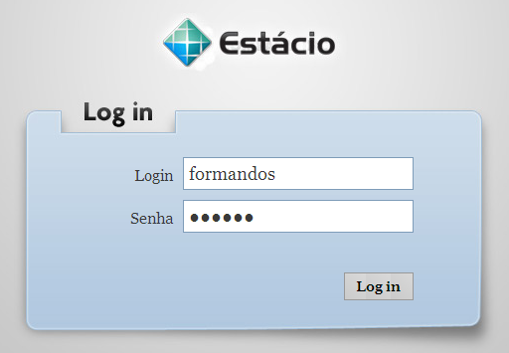
Tela 1

1.7 Acesso – Gerente.
Ao realizar o login com sucesso, o usuário que possui o perfil cadastrado como Gerente, irá visualizar um menu de tarefas, onde ele poderá escolher qual delas quer realizar “Tela 2”.
Se o usuário quiser efetuar logoff, basta clicar no botão sair onde será apresentada a tela de login “Tela 1”

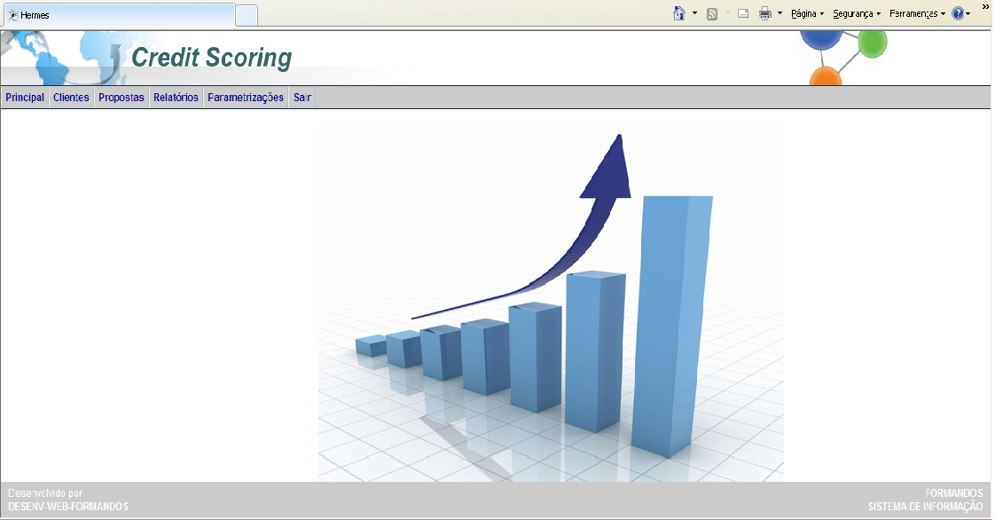
Tela 2

Retorno para tela principal
Tela 3

Menu Clientes
O menu Clientes é para controle de cadastro e lista de clientes “Tela 4”.

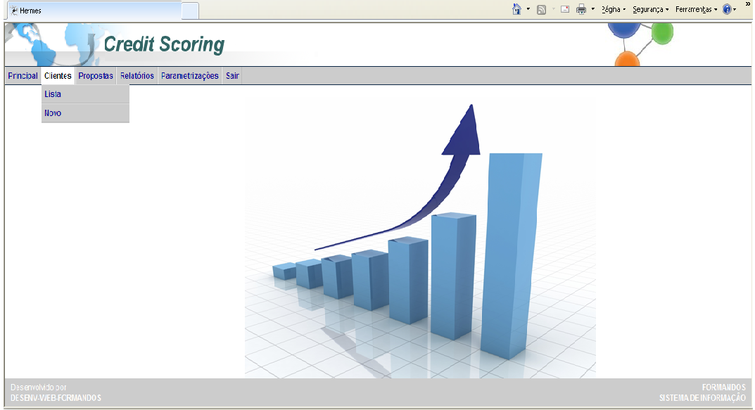
Tela 4

Opção - Lista
Ao selecionar essa opção, será apresentada a listagem de todos os clientes cadastrados no sistema, onde terão três opções para cada cliente Nova Proposta, Editar e Remover “Tela 5”.
A opção Nova Proposta, apresentará uma tela para o cadastro de uma nova proposta para concessão de crédito “Tela 6”, onde deverão preenchidos os campos Valor, Quantidade de Parcelas, Primeiro Vencimento e o Banco para recebimento. Na opção Editar, será exibida ao usuário a tela para edição, onde será permitida a alteração dos dados do cliente. Se quiser excluir um cliente, o usuário deverá clicar no botão Remover.
Se o usuário não quiser permanecer nessa opção, só clicar no botão Principal que a tela apresentada será a “Tela 2” com as tarefas disponíveis.

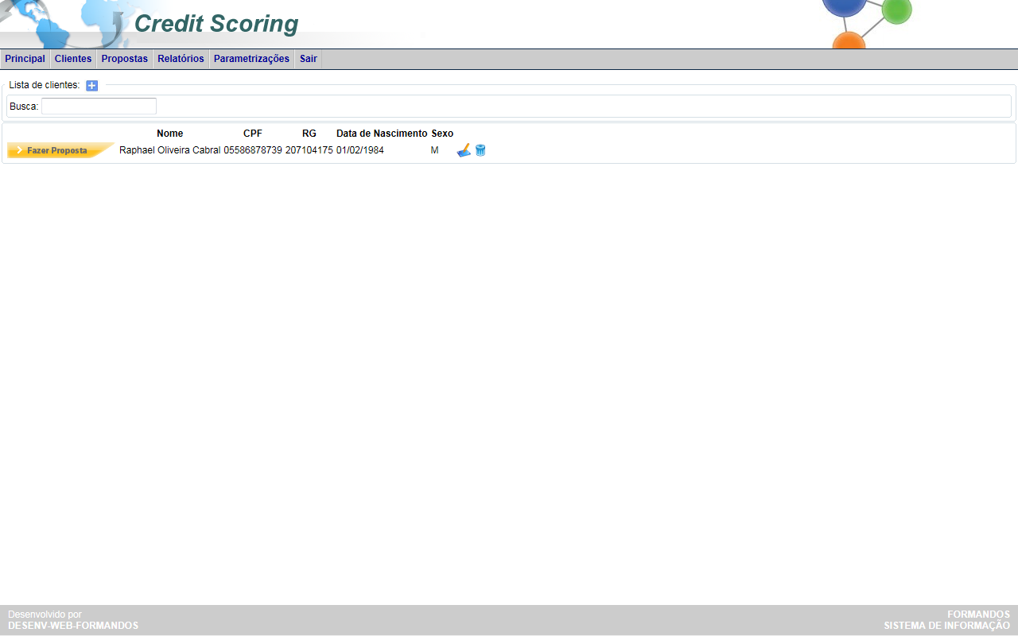
Tela 5

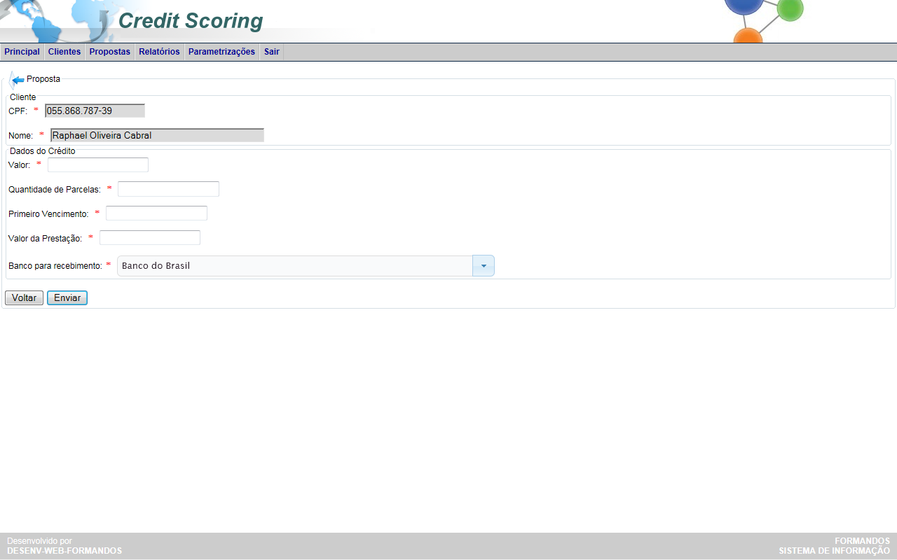
Tela 6

Opção - Novo

Nesta opção, será apresentada a tela para o cadastro dos novos clientes “Tela 7” onde o usuário deverá preencher todos os campos em destaques.
Se o usuário não quiser continuar no cadastro, só clicar no botão Principal que a tela apresentada será a “Tela 2” com as tarefas disponíveis ou o botão Voltar que apresentará a última tela que o usuário estava antes de escolher a opção Cliente – Novo.
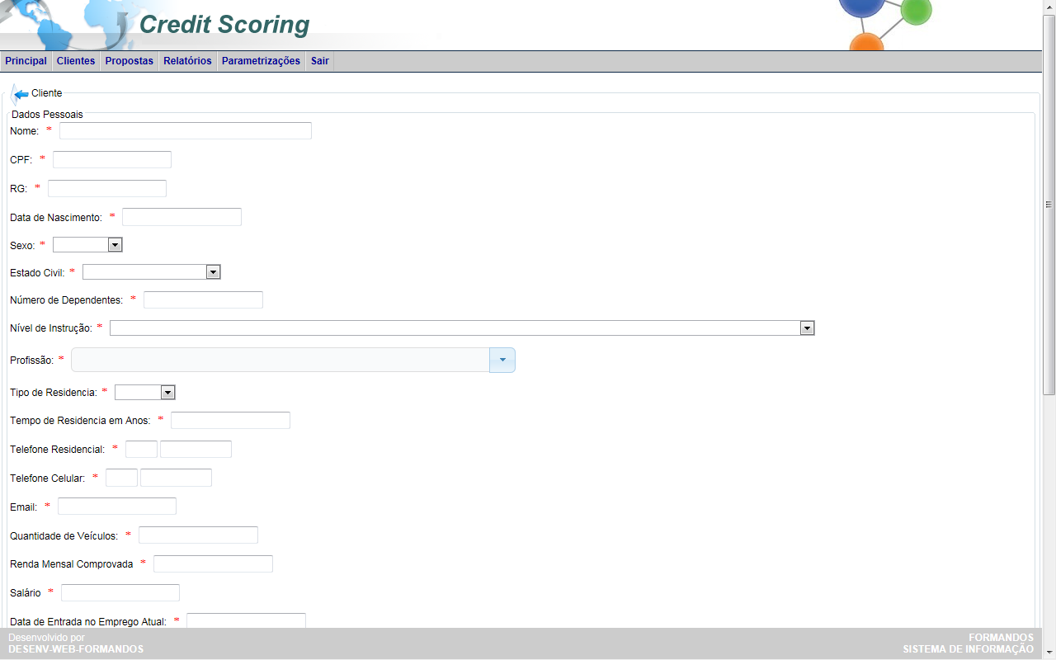
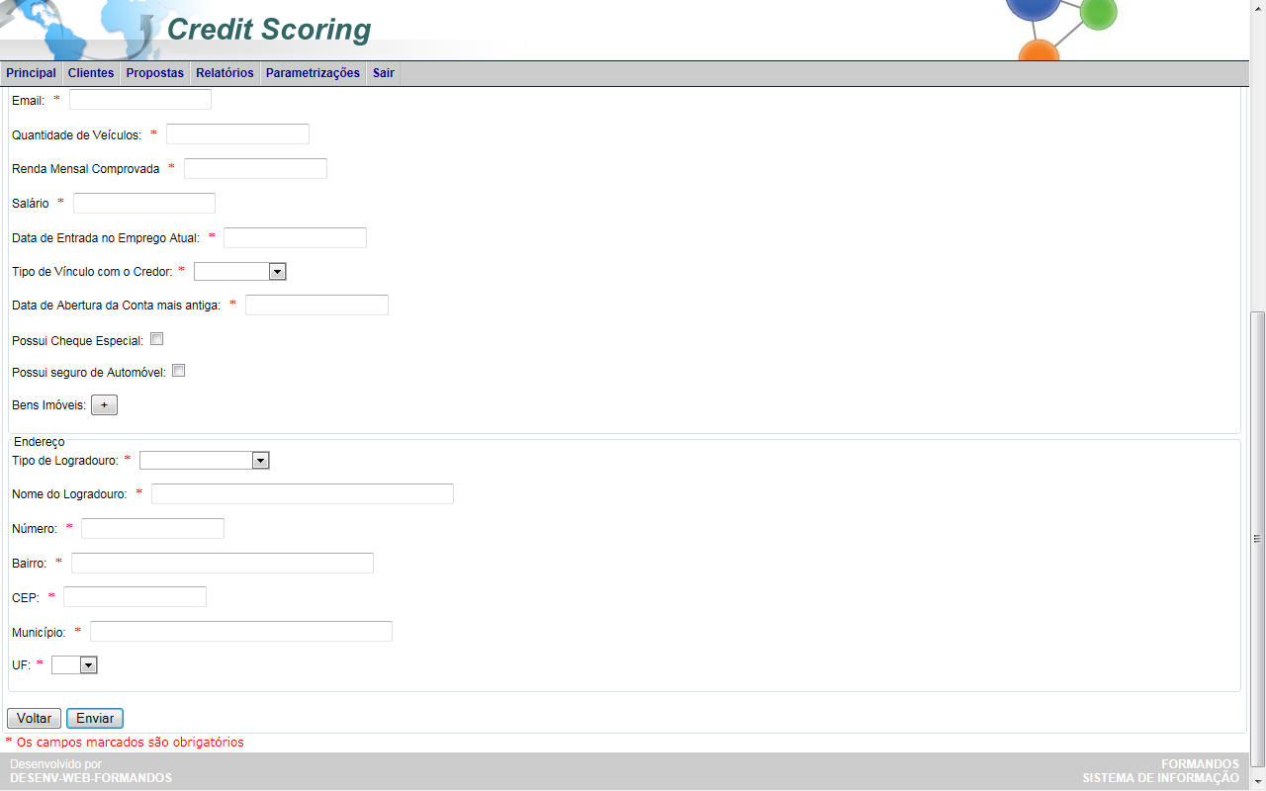
Tela7

Menu Proposta

Opção – Lista

Ao selecionar essa opção, o usuário terá uma listagem de todas as proposta cadastradas “Tela 8”, o usuário terá a opção de visualizar todas as propostas. As propostas que estão com o status Em Analise poderão ser editadas ou excluídas de acordo com a necessidade do usuário.
Se o usuário não quiser continuar editando, só clicar no botão Principal que a tela apresentada será a “Tela 2” com as tarefas disponíveis.

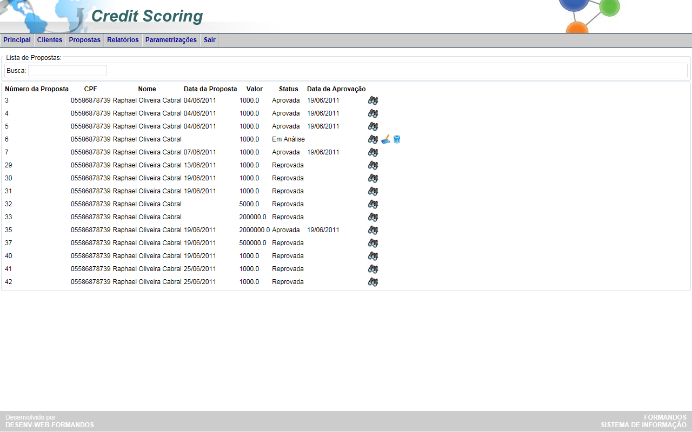
Tela 8

Menu Relatório
Nesse menu possui duas opções de relatórios para a tomada de decisão gerencial, Analise de Crédito e Venda “Tela 9”.

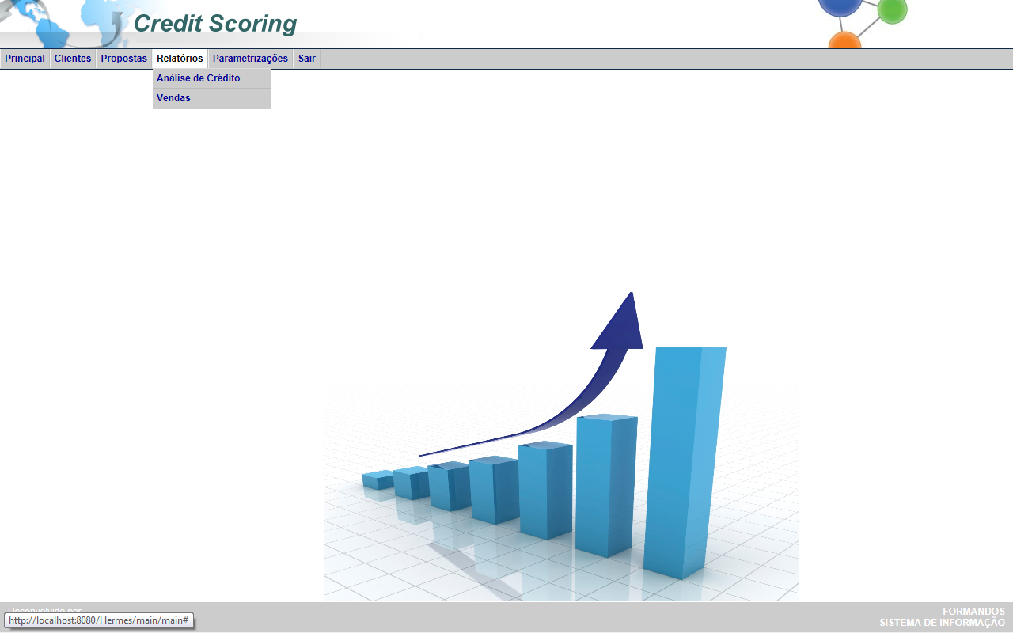
Tela 9

Menu Parametrização
Nesse menu “Tela 10” encontra-se a Parametrização das funcionalidades principais do sistema, ou seja, informações de parametrização para o algoritmo do sistema de inferência Fuzzy, para construção das regras e métodos de escoragem, que auxiliam os gerentes e diretores da empresa no acompanhamento para a tomada de decisão.

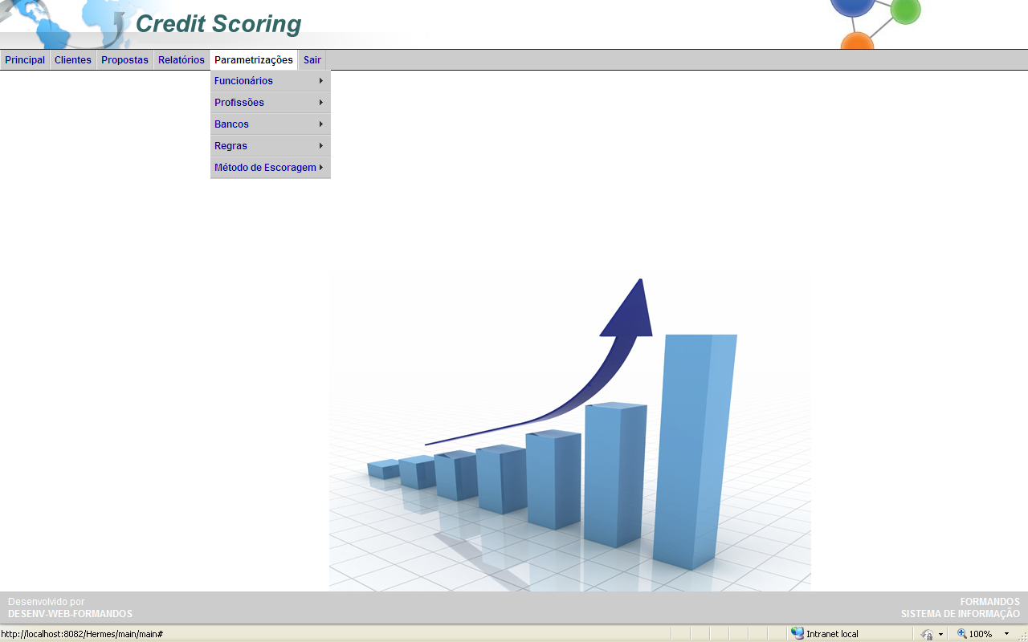
Tela10

Opção - Funcionário - Lista
Ao selecionar essa opção, será apresentada a listagem de todos os funcionários cadastrados no sistema, onde terão duas opções, Editar e Remover “Tela 11”.
Na opção Editar, será exibida ao usuário a tela para edição, onde será permitida a alteração dos dados do funcionário. Se quiser excluir um funcionário, o usuário deverá clicar no botão Remover.
Se o usuário não quiser continuar editando, só clicar no botão Principal que a tela apresentada será a “Tela 2” com as tarefas disponíveis.

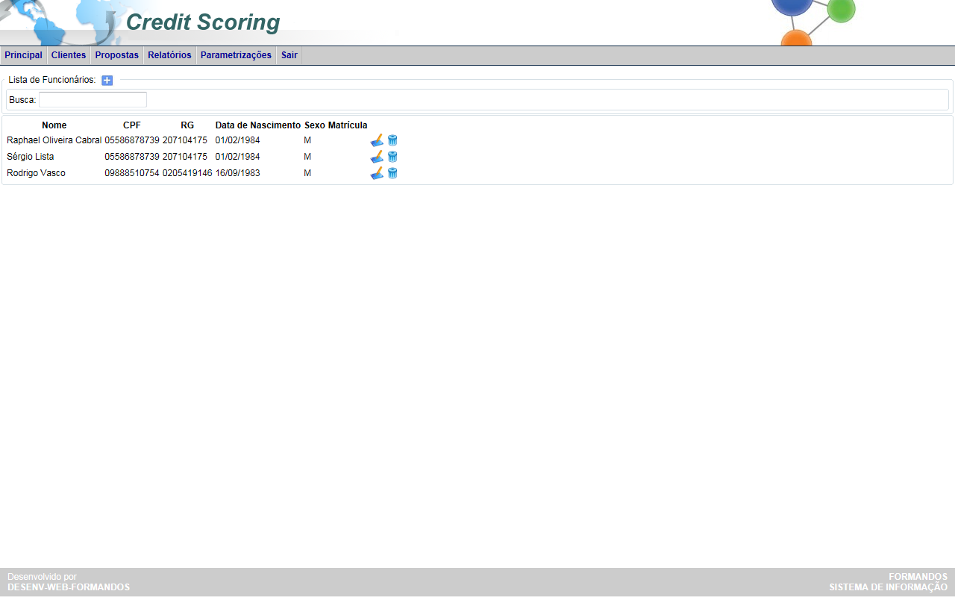
Tela 11

Opção - Funcionário - Novo
Nesta opção, será apresentada a tela para o cadastro dos novos funcionários “Tela 12” onde o usuário deverá preencher todos os campos em destaques.
Se o usuário não quiser continuar no cadastro, só clicar no botão Principal que a tela apresentada será a “Tela 2” com as tarefas disponíveis ou botão Voltar que apresentará a última tela que o usuário estava antes de escolher a opção Funcionário – Novo.

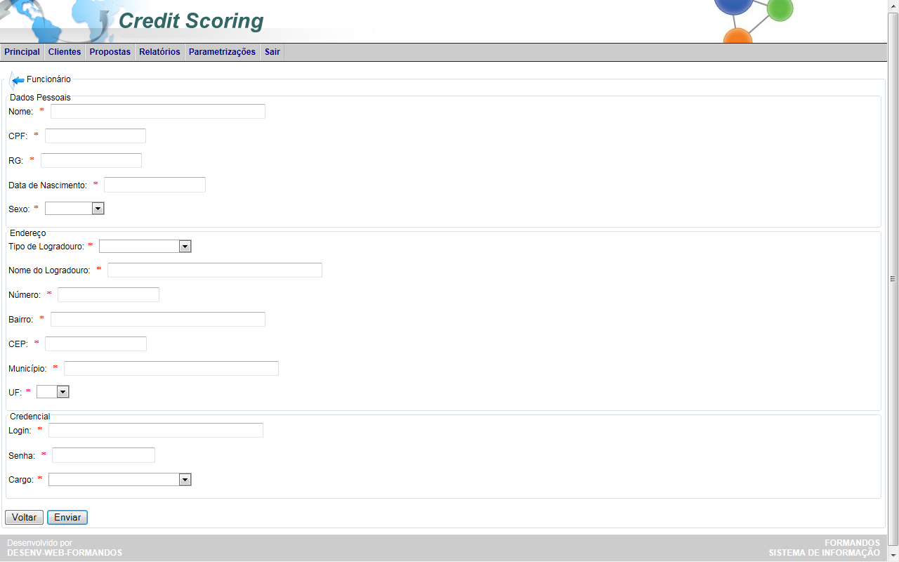
Tela 12

Opção - Profissão - Lista
Selecionando essa opção, será exibida a listagem de todas as profissões cadastradas no sistema, onde terão duas opções: Editar e Remover “Tela 13”.
Na opção Editar, será exibida ao usuário a tela para edição, onde será permitida a alteração dos dados. Se quiser excluir um cliente, o usuário deverá clicar no botão Remover.
Se o usuário não quiser continuar editando, só clicar no botão Principal que a tela apresentada será a “Tela 2” com as tarefas disponíveis.

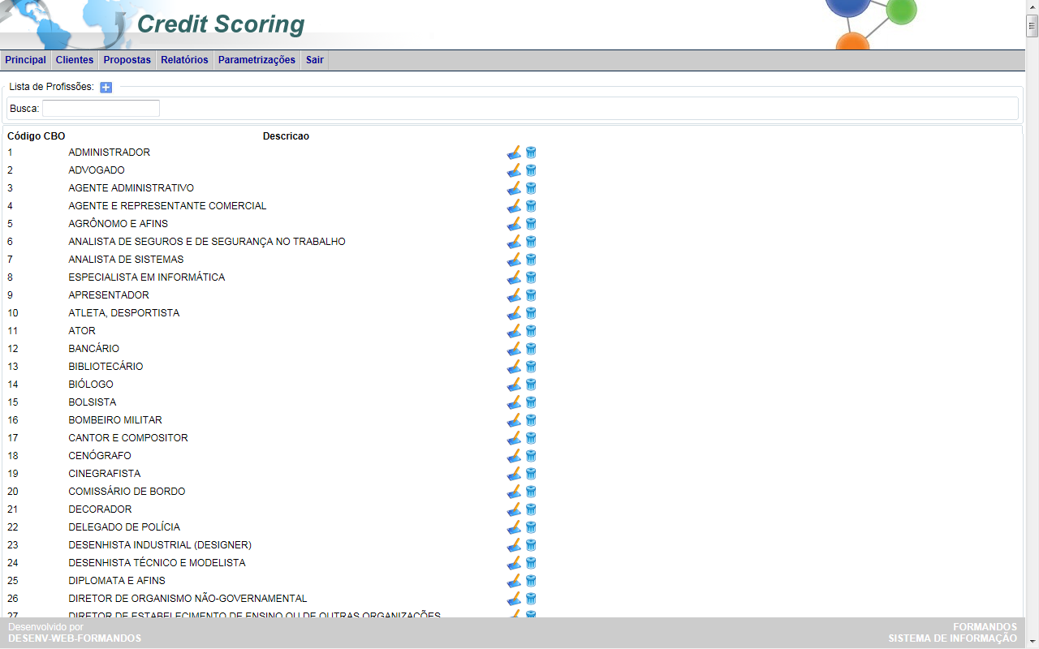
Tela 13

Opção - Profissão - Novo
Nessa opção, será apresentada a tela para o cadastro de novas profissões “Tela 14” onde o usuário deverá preencher os campos Código CBO e Descrição, que são os códigos e o nome da profissão.
Se o usuário não quiser continuar no cadastro, só clicar no botão Principal que a tela apresentada será a “Tela 2” com as tarefas disponíveis ou botão Voltar que apresentará a última tela que o usuário estava antes de escolher a opção Profissão – Novo.

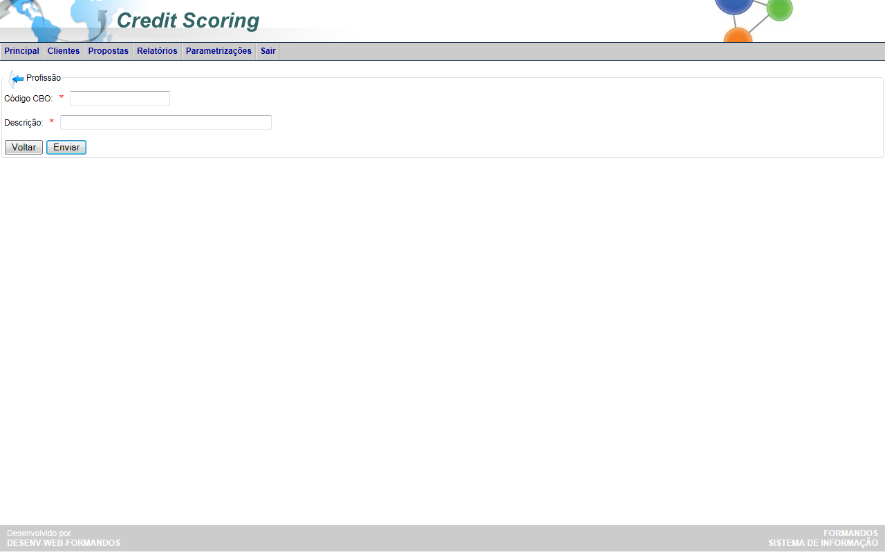
Tela 14

Opção - Banco - Lista
Ao selecionar essa opção, será apresentada a listagem de todos os bancos cadastrados no sistema, onde terão duas opções, Editar e Remover “Tela 15”.
Na opção Editar, será exibido ao usuário a tela para edição, onde será permitida a alteração dos dados. Se quiser excluir um banco, o usuário deverá clicar no botão Remover.
Se o usuário não quiser continuar editando, só clicar no botão Principal que a tela apresentada será a “Tela 2” com as tarefas disponíveis.

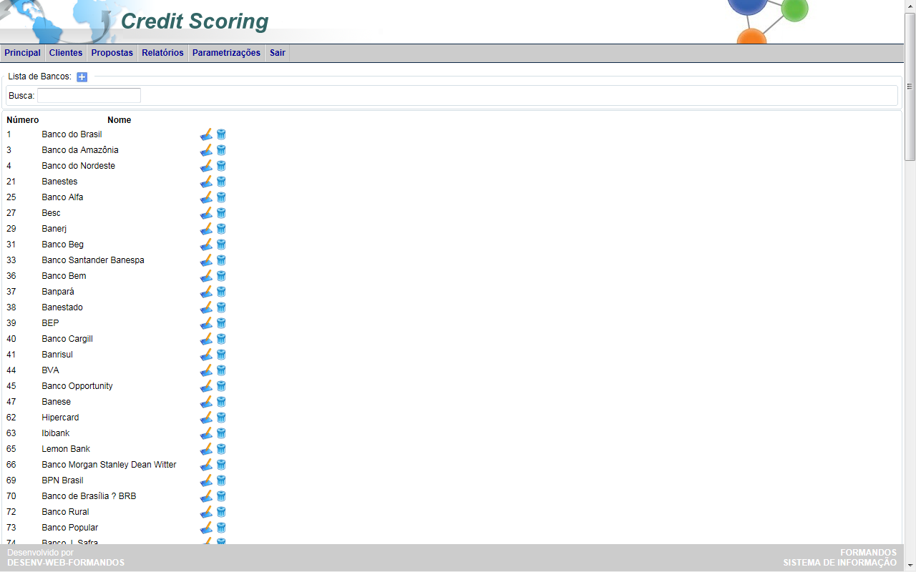
Tela 15

Opção - Banco - Novo
Ao selecionar essa opção, será apresentada a tela para o cadastro de novos bancos “Tela 16” onde deverão ser preenchidos os campos Número e Nome do banco.
Se o usuário não quiser continuar no cadastro, só clicar no botão Principal que a tela apresentada será a “Tela 2” com as tarefas disponíveis ou botão Voltar que apresentará a última tela que o usuário estava antes de escolher a opção Banco – Novo.

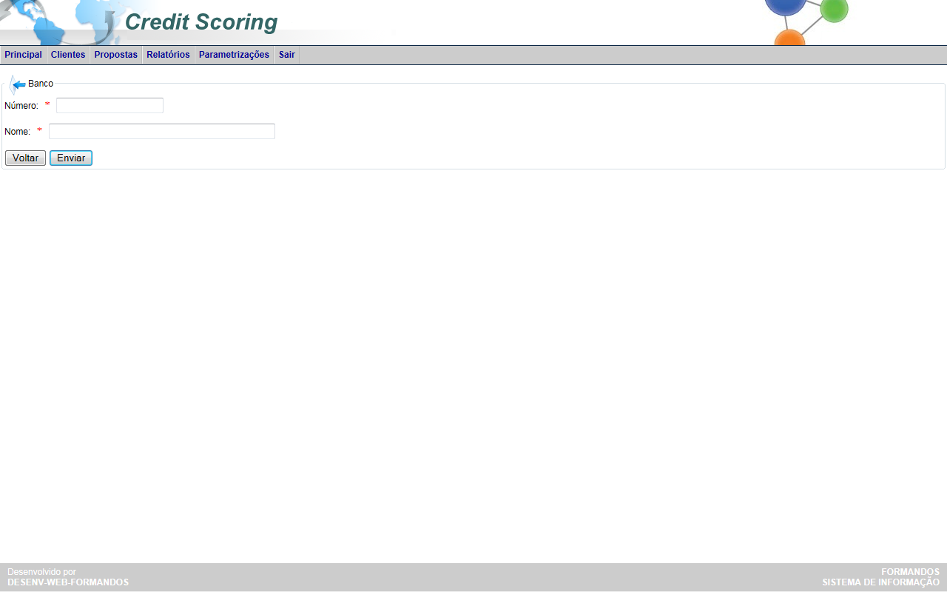
Tela16

Opção - Regra - Lista
Selecionando essa opção, será exibida a listagem de todas as regras cadastradas no sistema para a política de negócio da empresa, onde terão duas opções Editar e Remover “Tela 17”.
Na opção Editar, será exibido ao usuário a tela para edição, onde será permitida a alteração dos dados. Se quiser excluir uma regra, o usuário deverá clicar no botão Remover.
Se o usuário não quiser continuar editando, só clicar no botão Principal que a tela apresentada será a “Tela 2” com as tarefas disponíveis.

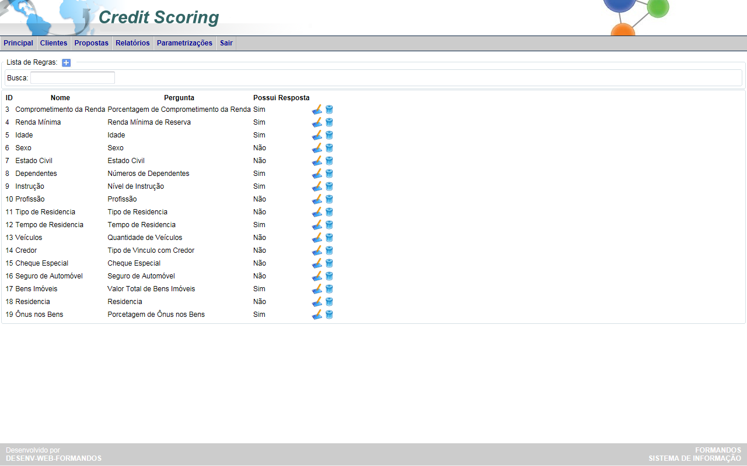
Tela17

Opção - Regra - Nova
Nessa opção, será apresentada a tela para o cadastro de novas regras para política de negócio “Tela 18” onde deverão ser preenchidos os campos Nome, Pergunta, Possui Resposta e Campo.
Se o usuário não quiser continuar no cadastro, só clicar no botão Principal que a tela apresentada será a “Tela 2” com as tarefas disponíveis ou botão Voltar que apresentará a última tela que o usuário estava antes de escolher a opção Regra – Nova.

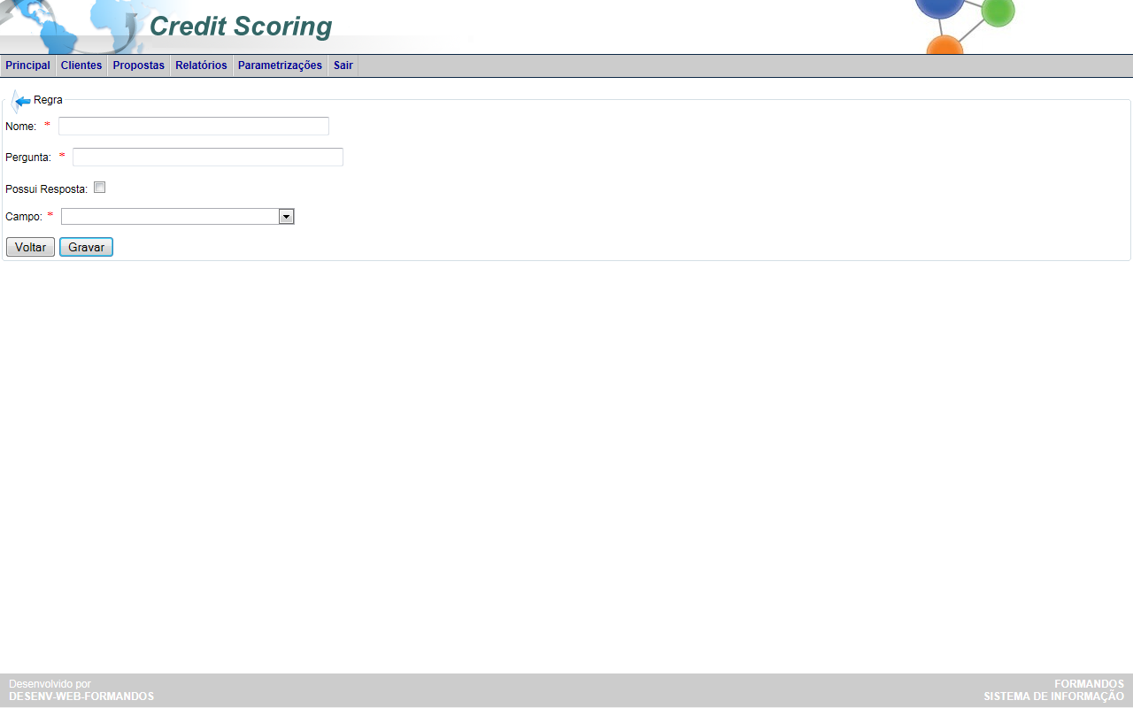
Tela18

Opção - Método de Escoragem - Lista
Ao selecionar essa opção, será exibida a listagem de todos os métodos de escoragem cadastrados no sistema, apenas um método é possível ficar ativo por vez e ficará ativo o último que for treinado. O usuário terá duas opções Editar e Remover “Tela 19”,
Na opção Editar, será exibido ao usuário a tela para edição, onde será permitida a alteração dos campos. Se quiser excluir um método, o usuário deverá clicar no botão Remover.
Se o usuário não quiser continuar editando, só clicar no botão Principal que a tela apresentada será a “Tela 2” com as tarefas disponíveis.

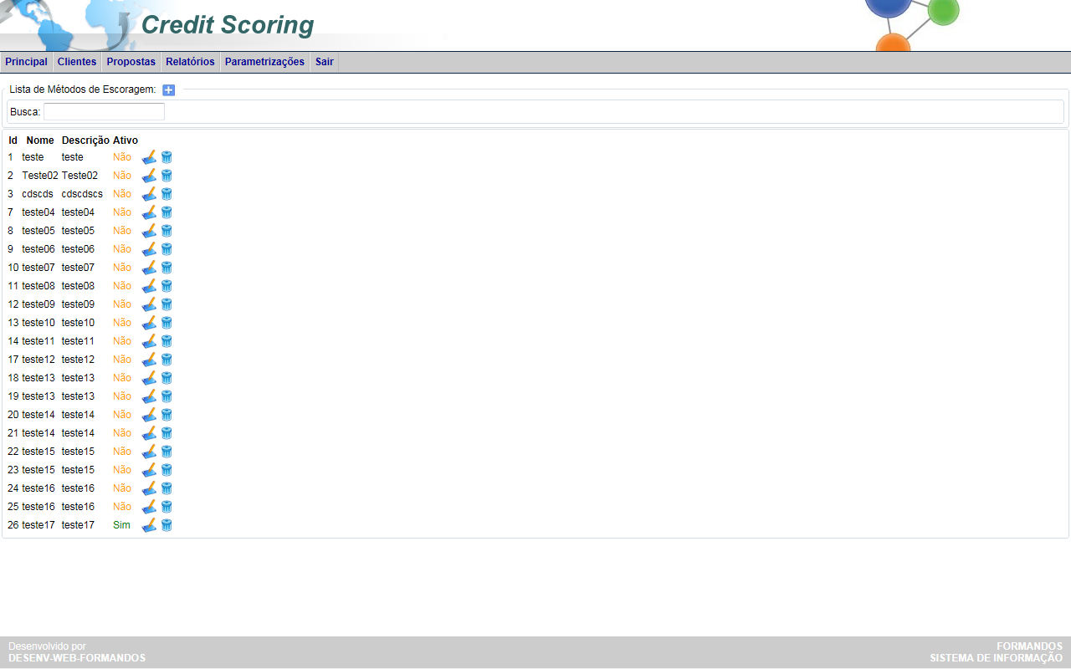
Tela19

Opção - Método de Escoragem - Novo
Selecionando essa opção, será apresentada a tela para o cadastro de nova fórmula de escore “Tela 20” onde o usuário deverá preencher todos os campos corretamente para que o sistema possa avaliar o risco da concessão do crédito.
Se o usuário não quiser continuar no cadastro, só clicar no botão Principal que a tela apresentada será a “Tela 2” com as tarefas disponíveis ou botão Voltar que apresentará a última tela que o usuário estava antes de escolher a opção Regra – Nova.

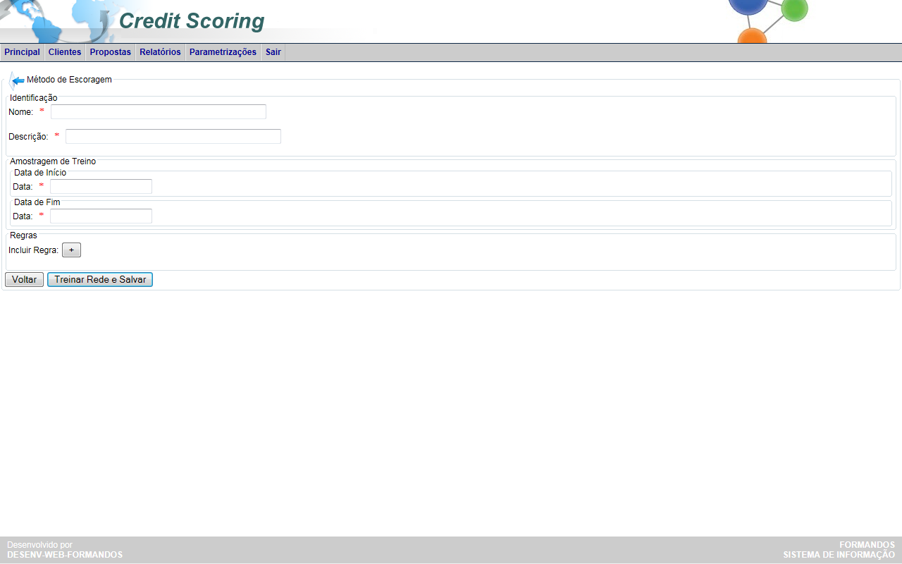
Tela20

1.8 Acesso – Analista
O Analista de crédito possui restrição em algumas funcionalidade do Menu Parametrização “Tela 21”.

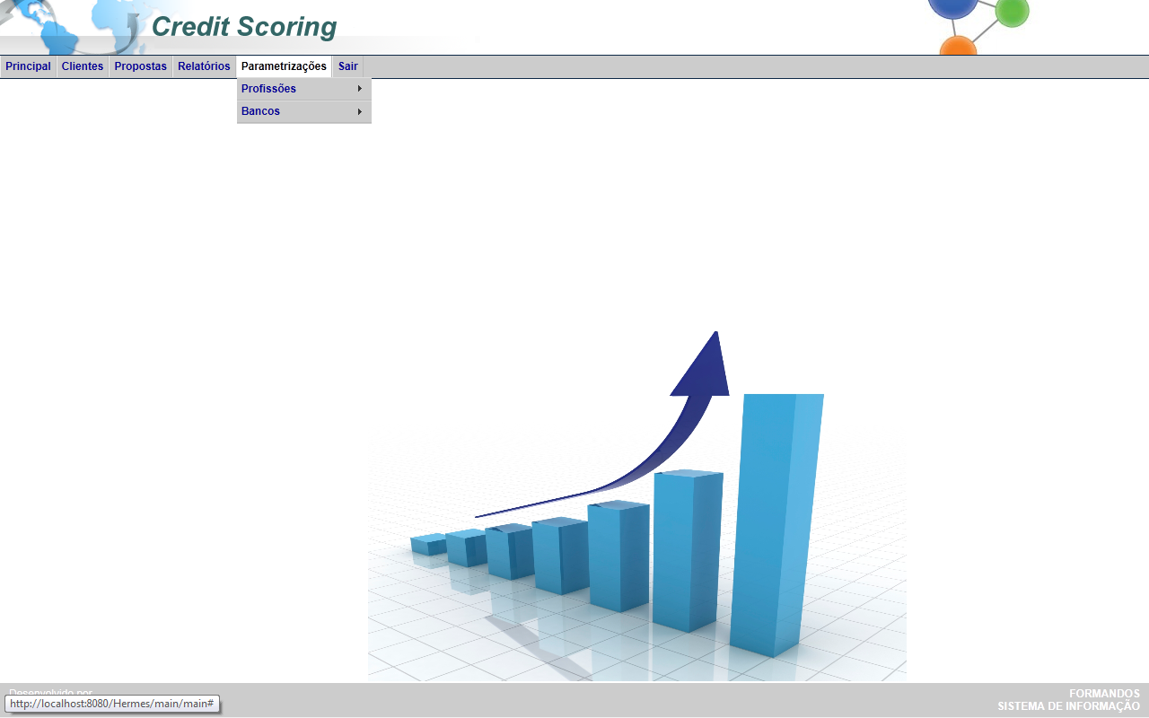
Tela 21

1.9 Acesso – Operador
O Operador possui restrição nos menus Relatório e Parametrização “Tela 22”.

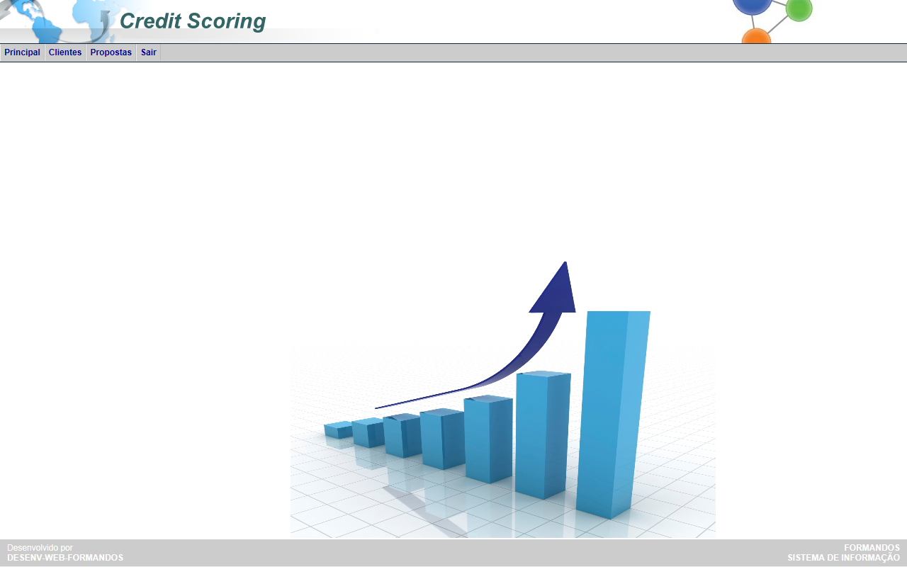
Tela 22

